**СОВЕТ ДЕПУТАТОВ**

**МУНИЦИПАЛЬНОГО ОКРУГА ЛЕВОБЕРЕЖНЫЙ**

**РЕШЕНИЕ**

**24.04.2018 № 6-6**

|  |
| --- |
| **О согласовании установки ограждающих устройств на придомовой территории**  **многоквартирного дома**  **в муниципальном округе Левобережный по адресу: ул. Беломорская, д.11, корпус 1** |

В соответствии с пунктом 5 части 2 статьи 1 Закона города Москвы от 11 июля 2012 года № 39 «О наделении органов местного самоуправления муниципальных округов в городе Москве отдельными полномочиями города Москвы», постановлением Правительства Москвы от 2 июля 2013 года № 428-ПП «О порядке установки ограждений на придомовых территориях в городе Москве», рассмотрев решение общего собрания собственников помещений в многоквартирном доме об установке ограждающих устройств (обращение от 20 апреля 2018 года),

**Совет депутатов решил:**

1. Согласовать установку двух ограждающих устройств на придомовой территории многоквартирного дома в муниципальном округе Левобережный по адресу: ул. Беломорская, д.11, корпус 1(Приложение).
2. Направить настоящее решение лицу, уполномоченному на представление интересов собственников помещений в многоквартирном доме по вопросам, связанным с установкой ограждающих устройств и их демонтажем, в Департамент территориальных органов исполнительной власти города Москвы и управу района Левобережный города Москвы в течение трех рабочих дней со дня его принятия.
3. Опубликовать настоящее решение в бюллетене «Московский муниципальный вестник» и разместить на официальном сайте муниципального округа Левобережный в информационно-телекоммуникационной сети «Интернет».
4. Контроль за выполнением настоящего решения возложить на главу муниципального округа Левобережный Русанова Е.Е.

|  |  |  |
| --- | --- | --- |
| **Глава муниципального округа**  **Левобережный** |  | **Е.Е.Русанов** |

Приложение

к решению Совета депутатов

муниципального округа Левобережный

от 24.04.2018г. № 6-6

|  |
| --- |
| Приложение 1 |

**Место установки двух ограждающих устройств на придомовой территории многоквартирного дома в муниципальном округе Левобережный по адресу:**

**ул. Беломорская, д.11, корпус 1**

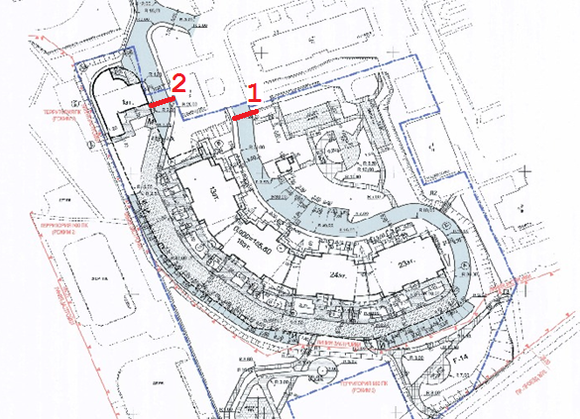

________________

**1,2** - Место установки ограждающих устройств.    